**新 书 推 荐**

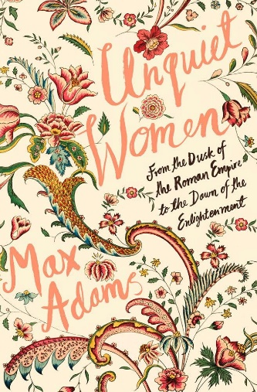**中文书名：《不沉默的女性：从罗马帝国的黄昏到启蒙运动的黎明》**

**英文书名：UNQUIET WOMEN: From the Dusk of the Roman Empire to the Dawn of the Enlightenment**

**作 者：****Max Adams**

**出 版 社： Head of Zeus**

**代理公司：ANA/Jessica Wu**

**页 数：288页**

**出版时间：2018年11月**

**代理地区：中国大陆、台湾**

**审读资料：电子稿**

**类 型：历史**

**内容简介：**

**《不沉默的女性》是一部精雕细琢的作品，讲述了历史上一些最杰出女性被人遗忘的一生。**

在这次重新发现的旅程中，麦克斯将生活在罗马末期和启蒙运动之间的一些了不起却鲜为人知的女性被遗忘的经历和故事复活。在一系列按时间顺序排列的章节中，核心人物的生平素描通过主题与同时代其他女性的相关故事串联起来。通过这种方式，编织成了一幅多彩的生命图绘，它的图案由相互独立而又相互渗透的人物肖像组成。以丰富的信息量、充满敬意与感染力的写作、以及作为历史学家自始至终的严谨，麦克斯为这些女性发出了声音，她们的故事很少，甚至从未有人讲起。

她们并不是女王，或是流行文化定义下的惊艳美人或女英雄。她们中的一些人只是历史上的无名小卒，正如麦克斯在他的导言中所写的那样：“有时我只能从碎片或文物或舞台下的低语中推断出她们的存在。但我并不低估一切生命的重要性，这些生命的微弱回声必定会对那些我们几乎一无所知的女性们产生影响。”对于女性写作对象的选择完全取决于麦克斯，这是他个人的选择，她们的故事让马克思被吸引、被迷住、被惊讶，终究留在了他的生命中。她们有什么共同点？是什么将她们跨越世纪联系起来？是拒绝被动地向命运投降，是一种不安于命运的反抗精神，是好奇心，是创造力，是热情和决心。

**作者简介：**

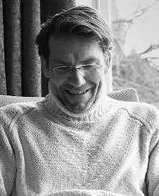**麦克斯·亚当斯（Max Adams）**是考古学家、历史学家以及旅行家，作为作家他著有12部作品，包括*Admiral Collingwood*、《艾尔弗雷德的不列颠》（*Aelfred’s Britain*）、*Trees of Life*，畅销书《北境之王》（T*he King in the North*）以及 《巨人之地》（*In the Land of Giants*），同时他还发表了许多文章和期刊论文。于1961年生育伦敦，他在约克大学（University of York）学习考古学。在一段参与了斯皮特尔场基督堂（Christchurch Spitalfields）著名的考古挖掘工作的专业经历，以及在杜伦大学（Durham University）担任考古服务主任多年后，麦克斯隐退达勒姆郡（County Durham）40英亩的林地中生活了三年。他为泰恩-三通管电视台（Tyne-Tees Television）创作并呈现了两个专题纪录片并制作了三十个“地貌探员”系列短电影。

**媒体评价：**

“一部跨越数百年的研究著作，将女性的生活从历史的边缘拯救出来。”

——《BBC历史杂志》（*BBC History Magazine*）

“启人心智且充满智慧……一本重要的著作。”

——《先驱报》（*Herald*）

“一部恰逢其时的作品，设计精美，执行出色，字里行间体现出书中那些杰出女性的魅力与力量。”

——《历史全知道》（*All About History*）

**感谢您的阅读！**

**请将反馈信息发至：版权负责人**

**Email**：[**Rights@nurnberg.com.cn**](mailto:Rights@nurnberg.com.cn)

安德鲁·纳伯格联合国际有限公司北京代表处

北京市海淀区中关村大街甲59号中国人民大学文化大厦1705室, 邮编：100872

电话：010-82504106, 传真：010-82504200

公司网址：[http://www.nurnberg.com.cn](http://www.nurnberg.com.cn/)

书目下载：<http://www.nurnberg.com.cn/booklist_zh/list.aspx>

书讯浏览：<http://www.nurnberg.com.cn/book/book.aspx>

视频推荐：<http://www.nurnberg.com.cn/video/video.aspx>

豆瓣小站：<http://site.douban.com/110577/>

新浪微博：[安德鲁纳伯格公司的微博_微博 (weibo.com)](https://weibo.com/1877653117/profile?topnav=1&wvr=6)

微信订阅号：ANABJ2002

